**SLAVNOSTNÍ KONCERT**

**NOVITA**

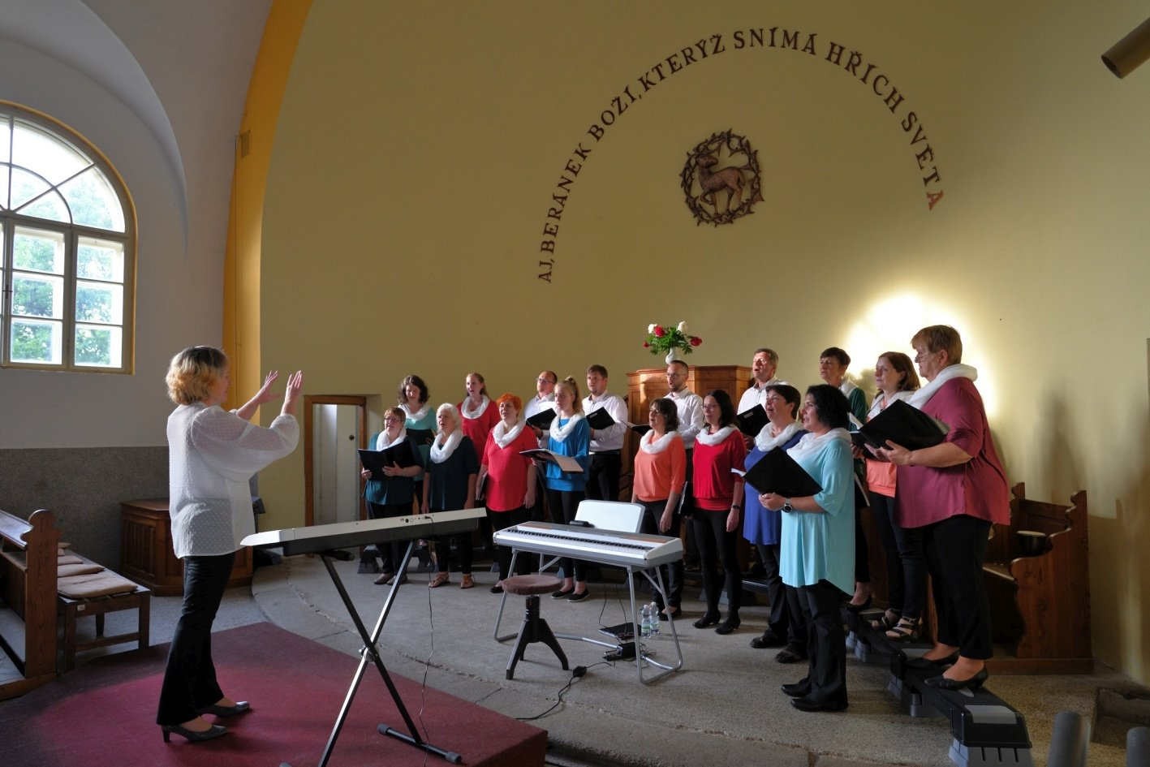

**28.září**

**18 hodin**

**Komunitní centrum Roudná**